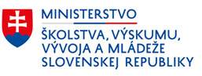
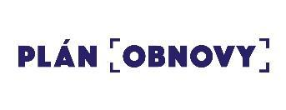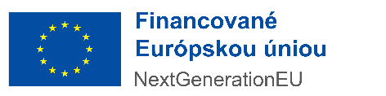

MINISTERSTVO ŠKOLSTVA, VÝSKUMU, VÝVOJA A MLÁDEŽE SLOVENSKEJ REPUBLIKY

oznamuje

Zmenu vo výzve na predkladanie žiadostí o poskytnutie prostriedkov mechanizmu na podporu obnovy a odolnosti
Aktualizácia č. 2

Názov výzvy: | Výzva na podporu projektov propagácie vysokých škôl v zahraničí
Kód výzvy: | 10I04-20-V03
Komponent: | Komponent 10: Lákanie a udržanie talentov
Investícia: | Investícia 4: Podpora internacionalizácie v akademickom prostredí
Hlavný cieľ výzvy: | Zviditeľnenie Slovenska ako partnera a destinácie pre študentov a zamestnancov vysokých škôl, prezentácia potenciálu krajiny v oblasti vysokoškolského vzdelávania, vedy a výskumu
Schéma pomoci: | Neuplatňuje sa

Dátum aktualizácie 20.5.2024

ZOZNAM ZMIEN
Výzva
Administratívno-technická zmena vety, ktorá bola zjavnou administratívnou chybou vo výzve vzhľadom na nastavenie výzvy a oprávnenosti výdavkov a aktivít. Uvedené bude zároveň upravené zmluvne.
Pôvodné znenie:
„Oprávnené výdavky projektu musia spĺňať podmienku, že výdavky sú určené na financovanie výdavkov v súvislosti s realizáciou aktivity 1 a aktivity 2 realizovaných po nadobudnutí účinnosti zmluvy o poskytnutí prostriedkov mechanizmu a aktivity 3 od stanoveného dátumu oprávnenosti výdavkov.“
Nové znenie:
„Oprávnené výdavky projektu musia spĺňať podmienku, že výdavky sú určené na financovanie výdavkov v súvislosti s realizáciou aktivity 1, aktivity 2 a aktivity 3 od stanoveného dátumu oprávnenosti výdavkov.“

ZDÔVODNENIE ZMIEN
Dôvodom je zrejmá administratívna chyba vo výzve. Výzva aj návrh zmluvy po celý čas predpokladali oprávnenosť aktivít a výdavkov od 1.1.2024, čo tak bolo aj komunikované. V jednej vete vo výzve však došlo k nesprávnemu uvedeniu toho, že oprávnenosť výdavkov bude možná až po nadobudnutí účinnosti zmluvy.

USMERNENIE PRE ŽIADATEĽOV
Vykonávateľ aktualizáciou výzvy č. 2 s názvom Podpora projektov propagácie vysokých škôl s kódom výzvy 10I04-20-V03 na základe § 15 zákona o mechanizme upravil zjavnú administratívnu chybu ohľadom oprávnenosti výdavkov/aktivít.
Táto zmena nevyvolá zmeny v posudzovaní predložených žiadostí, ani vo vyhlásených výsledkoch so zoznamom úspešných žiadateľov. Táto zmena sa uplatňuje odo dňa zverejnenia tejto aktualizácie.

V súlade s Vykonávacím rozhodnutím Rady o schválení posúdenia plánu obnovy a odolnosti Slovenska, ktoré je dostupné na: https://www.planobnovy.sk/

